N°1
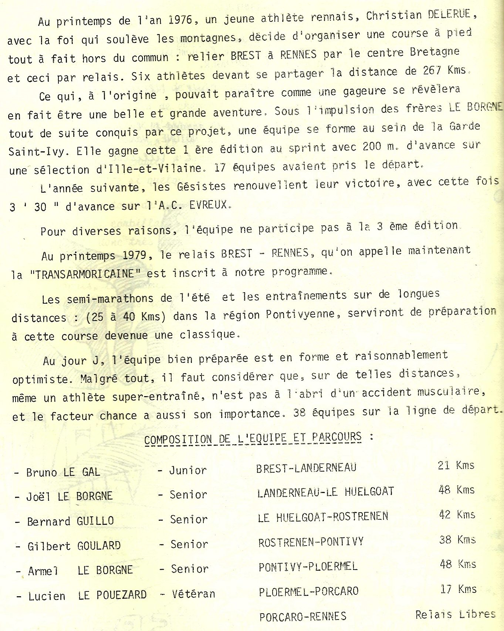
BREST RENNES 1979

